防充电宝变移动炸弹 专家支招避风险
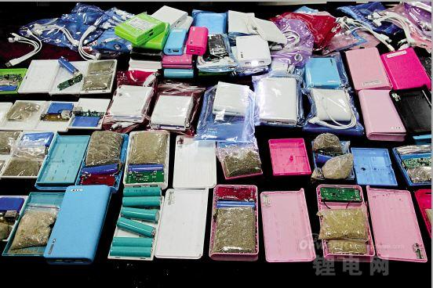
市面上有不少充电宝，此前越秀区警方破获一个在火车站售卖劣质充电宝欺诈旅客的团伙，缴获一批用沙填充的充电宝。
手机族天天都在用充电宝，有谁注意到来自充电宝的威胁？其实，充电宝爆炸、冒烟的事件屡有发生，以至于广州地铁近期增加了常态广播，提醒乘客不要在列车中使用充电宝；而广东省工商行政管理局今年公布的抽检名单中有20余款充电宝存在缺陷。笔者近日采访专家，他说，充电时爆炸的主要是劣质充电宝，只要消费者选择正规渠道购买，就可以大大降低发生事故的可能性。
地铁：列车行驶时禁用充电宝
不少市民留意到，广州地铁广播近期增加了一条新的提醒：携带便携式电子装置的备用电池需做好保护，以防短路。地铁公司相关负责人表示，移动电源带上车没问题，但不要在行驶过程中充电，因为一旦发生意外就不是小事。
广州地铁禁止使用充电宝，这一消息一度引起热议。广州地铁回应称，这一提醒的起因是近期发生的几起案例。去年5月，有乘客在机场南站丢弃的锂电池短路自燃，顿时浓烟弥漫，列车一度飞站通过。今年3月，六号线开往黄花岗站的列车上有一名乘客的手机充电器冒烟，吓得大批乘客不安逃跑，最终导致列车清客。
国家质检总局产品质量监督司近期组织开展了移动电源产品质量安全风险监测，共计从市场上采集样品32批次，均存在质量安全风险。而上个月，广东省工商行政管理局也组织了对流通领域相关商品进行抽查检验，发现不符合强制性标准且有危及人身、财产安全危险的相关商品共493款，并依法认定为缺陷商品，其中移动电源产品20余款。
专家：劣质电路容易导致故障
充电宝真是我们身边的定时炸弹？就此问题，笔者采访了手机中国联盟秘书长老杳，他表示，简单地说，锂电池里的电解液在剧烈撞击下有可能发生爆炸，不过这种概率很小，目前国内发生的所谓“爆炸”事件，主要还是因产品质量差而引起。
“除了电芯可能发生故障，电路不良也会出问题，一旦出现短路，就会发生爆炸，而如果是正品，在充电时爆炸的概率很低，但如果突然发生碰撞和弯曲，也有可能爆炸。”老杳说，大品牌的电源有保护电路，即使在受潮或进水的情况下，也可以自动断电。
“充电宝技术含量不高，价格参差不齐，有些不良厂商会在电路和外包装方面偷工减料，所以消费者应去正规商店或网点购买。”老杳说，无品牌型号、无生产厂家、无电气参数标识、无警示说明标识的劣质移动电源产品，做工相对较粗糙，建议大家不要购买。
老杳还说，充电宝在使用或搁置过程中，应避免与重物或尖锐金属物件接触，防止内部电芯被重物压变形或被尖锐金属刺穿，同时避免移动电源的输入、输出端口与钥匙等金属物件接触，避免电芯内部发生短路。
如何选购充电宝
市面上的电芯大体分为两种：18650电芯和锂聚合物电芯。这两种的电芯通过充电宝外形就能分辨，18650电芯一般是钢材料圆柱体，所以充电宝的体积比较大，也比较重。而那种超薄超轻的充电宝，一般使用的是锂聚合物电芯。
18650电芯的优点是容量大、转换率高，笔记本电脑基本使用这种电芯；而锂聚合物电芯的容量相对较小，优点是比较稳定，便于携带。但是从安全性的角度来说，18650电芯使用液体电解质，而且一般是钢材料包裹，能量不容易挥发。
总的来说，两种电芯的充电宝只要来自大品牌，并且购自有信誉的商家，质量都有保障。如果你平时对手机使用得不多，又不用频繁出差，选择锂聚合物电芯的充电宝即可，既便于携带，又可以满足充电需求。

